

Komunikat Państwowego Powiatowego Inspektora Sanitarnego w Pleszewie
z dnia 22.11.2024r.
dotyczący jakości wody z wodociągu, który zaopatruje w wodę miejscowość Nowa Wieś k. Gizałek: numery posesji 9, 10, 13, 22, 23, 24, 25, 26, 27, 28,
bloki mieszkalne nr 14, 15, 16, 18, 19, 20, 21, Nowa Wieś nr 11 oraz Nowa Wieś nr 15.

Państwowy Powiatowy Inspektor Sanitarny w Pleszewie na podstawie przeprowadzonych badań kontrolnych informuje, że jakość wody pod względem mikrobiologicznym odpowiada obowiązującym wymaganiom.

Woda nadaje się do picia i na potrzeby gospodarcze.

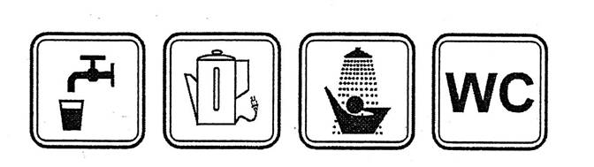

Komunikat Państwowego Powiatowego Inspektora Sanitarnego w Pleszewie
obowiązuje do czasu wydania kolejnego komunikatu

